Freilandarbeit zur Ökologie in der 8. Klasse
Nickl, Mai 2020

Inhalt:
Wieso Freilandarbeit?
Praktische Hinweise zur Freilandarbeit
Freilandarbeit zur natürlichen Sukzession
Freilandarbeit zur Erweiterung der Formenkenntnis (Gehölze)
Varianten für Aufgabenstellungen
Praktikable Bestimmungs-Merkmale bei Gehölzen
Gehölz-Arten, die sich gut für eine Bestimmung eignen
Beispiele für Arbeitsblätter
A Gekennzeichnete Gehölze aufsuchen und bestimmen
B Arbeitsteilige Bestimmung und weitere Erkundung
C Räumliche Verbreitung
D Anspruchsvolle Bestandsaufnahme

Wieso Freilandarbeit?
Natürliche Objekte sind erheblich eindrucksvoller und lehrreicher als Abbildungen und Texte. Freilandarbeit bedeutet vielfältiges Kompetenztraining: ein bisschen Fachinhalte (Formen-kenntnis), einiges an Erkenntnisgewinnung (Bestimmung von Gehölzen ist herausfordernder, als viele denken; Methodik einer kleinen Bestandsaufnahme), viel an Kommunikation (Vergleich von Abbildung und Wirklichkeit, unterstützt durch Texte, Abfassen eines Protokolls, gegenseitiges Erklären im Gelände, ggf. anschließende Präsentation der Ergebnisse evtl. mit eigenen Fotos) und einige Mosaik-Steinchen für Bewerten (persönlicher Bezug zu einem Biotop, auch wenn es stark vom Menschen beeinflusst ist, fördert den Willen zum Naturschutz).

Praktische Hinweise zur Freilandarbeit
- soweit möglich auf dem Schulgelände bleiben: lässt sich schnell einschieben, braucht keine Genehmigung
- außerhalb des Schulgeländes: Genehmigung der Schulleitung, Information der Eltern, Instruktion der Schüler über richtiges Verhalten (z. B. Straßenverkehr, Betretungsverbote, Kletterverbot usw.)
- Zeckenschutz (Beine bedeckt)
- konkrete und klar verständliche Arbeitsaufträgen, nicht zu umfangreich, aber individuell freiwillig erweiterbar (Binnendifferenzierung)
- auf keinen Fall auf Bäume klettern lassen
- keine Aufstiegshilfen wie Leitern usw. benutzen wegen der Unfallgefahr
- ggf. langen Stock bereit halten, mit dem Blätter von Ästen herunter geschlagen werden können
- wenn möglich, einen Geländeausschnitt wählen, auf dem sehr junge Gehölze stehen, deren Blätter leicht erreichbar sind
- ggf. Ferngläser bereit halten, um Blätter besser betrachten zu können

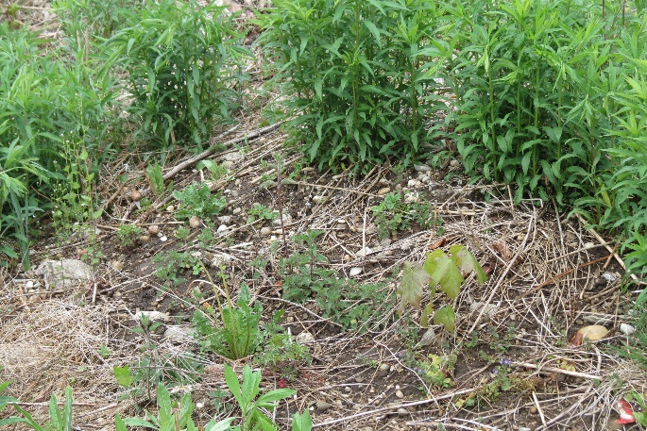
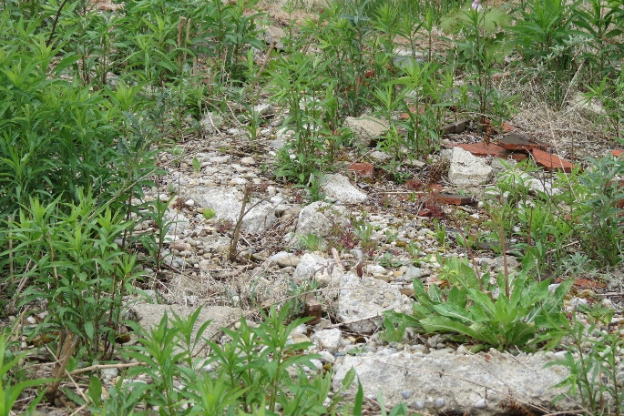
4
3
2
1
Brachfläche Anfang Mai (wenige Jahre nach Abbruch eines Wohnhauses) mit typischer Ruderal-Flora: (1) Goldrute,
(2) Nachtkerze, (3) Koblauchsrauke, (4) Spitzahorn (der kann hier bereits wachsen, weil genug Mutterboden vorhanden ist)

Freilandarbeit zur natürlichen Sukzession:
Die Schüler vergleichen ein Stück Grünland bzw. ein Park- oder Waldstück mit einem Stück Brachfläche (Schotterfläche nach einem Schulumbau, stillgelegtes Bahngleis, Grundstück nach dem Abriss der Gebäude usw.) oder alternativ mit Abbildungen des Bewuchses einer Brachfläche. Die Schüler müssen dabei durch konkrete Fragestellungen geleitet werden beispielsweise:
- Wie „grün“ sehen die Flächen aus?
- Wie stark sind die Flächen mit Pflanzen bedeckt?
- Wo erkennt man mehr Pflanzen-Arten?
- Welche Pflanzen wachsen jeweils dort? (grobe Bestimmung mit Bestimmungsbuch und App: vgl. Skript zur 5. Klasse)
- Überprüfung: Produzieren die Pionierpflanzen eine große Menge an Samen?
- Welche Tiere leben auf den Flächen? (Zufalls-Beobachtungen)

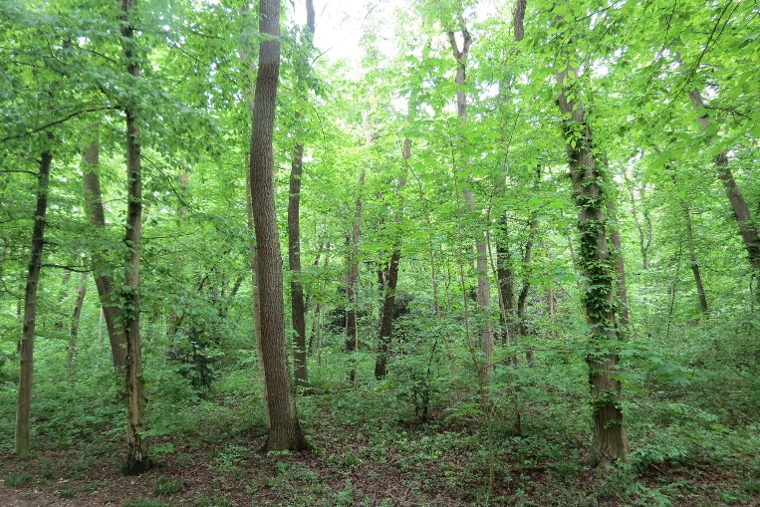

Waldstück in einem städtischen Park Anfang Mai mit Unterwuchs, dessen Blätter leicht erreichbar sind

Freilandarbeit zur Erweiterung der Formenkenntnis (Gehölze):
(Die Formulierung im LehrplanPLUS lautet zwar „Artenkenntnis“, aber eine Bestimmung bis zur Art ist im Rahmen des Unterrichts nicht immer sinnvoll, deshalb formuliere ich „Formenkenntnis“.)
Es ist wichtig, dass den Schülern eine konkrete Auswahl an Gehölzen vorgegeben wird, denn das erleichtert es ihnen, gezielt in Bestimmungsbüchern oder im Internet nachzuschauen. Es sollten mindestens 3 und höchstens 10 Gehölz-Arten bestimmt werden. Auf dem Informations-Blatt sollten aber zusätzliche Arten aufscheinen, die nicht zu dieser Auswahl gehören.

Was ist das Unterrichts-Ziel? Die Schüler sollen einigen Pflanzen, die im theoretischen Teil aufgetreten sind, im Freiland begegnen, wenn auch nicht unbedingt mit Fragestellungen zur natürlichen Sukzession.
Wie stark dieser praktische Teil vertieft werden kann, hängt sowohl von Interesse und Arbeitsfreude der Klasse als auch von Ihren Vorkenntnissen bzw. Ihrer persönlichen Lernfreudigkeit ab. Auch wenn Sie sich bei der Bestimmung von Gehölzen sehr unsicher fühlen sollten, müssen Sie nicht auf die Freilandarbeit verzichten, was für die Schüler einen sehr großen Verlust bedeuten würde. Zumindest sollten die Schüler sehr einfache Aufgaben bezüglich sehr weniger Gehölzarten bearbeiten.

Wo liegt das Freiland? Die meisten der Gehölz-Arten bzw. -Gattungen, die bei der theoretischen Besprechung der natürlichen Sukzession genannt worden sind, finden sich praktisch überall, oft auch auf dem Schulgelände. Eine Exkursion, die den Rahmen einer Unterrichtsstunde überschreiten würde, ist deshalb in der Regel nicht erforderlich. Wenn Sie mit den Schülern dafür das Schulgelände verlassen, gelten die allgemeinen Regeln für Unterrichtsgänge (Genehmigung durch die Schulleitung, Elternbrief, Belehrung der Schüler usw.).

Wie funktioniert die Bestimmung? Die Schüler sollen die eine oder andere Art bzw. Gattung identifizieren können. Dazu erhalten sie auf einem Informations-Blatt Abbildungen von Pflanzenteilen sowie entsprechende Beschreibungen. (Um diese Informationen zusammenstellen zu können, müssen Sie selbst darüber Bescheid wissen. Hilfestellungen dazu finden Sie weiter unten.) Außerdem müssen die Schüler einige wenige Grundbegriffe beherrschen wie etwa: wechsel- und gegenständig. Als Hilfe für die Bestimmung gibt es einige Apps bzw. Webseiten. Wenn diese eingesetzt werden sollen, wird zuvor mit den Schüler ausprobiert und diskutiert, was diese leisten und was nicht (Medien-Kompetenz).
Als Bestimmungsbuch mit Bildern eignet sich nach meiner Erfahrung Gottfried Amann: „Bäume und Sträucher des Waldes“, Neumann-Verlag. Manches lässt sich durch Blättern finden; gezieltes Arbeiten (Nachschlagen unter dem Gehölznamen) funktioniert gut, wenn es um konkrete Unterscheidungen geht wie z. B. Rotbuche oder Hainbuche, Spitz- oder Bergahorn. (Überraschenderweise werden die Bücher derzeit mit abenteuerlich hohen Preisen angeboten, aber vielleicht steht der Amann ja in der Schulbibliothek.)
Den Schülern fehlt in der Regel der Blick fürs Wesentliche, deshalb finden sie oft nicht die richtige Abbildung für das Gehölz, das sie gerade bestimmen sollen. Auch wenn ein charakteristisches Merkmal in der Abbildung gekennzeichnet und beschrieben ist, übersehen sie es oft. Hier ist persönliche Hilfestellung nötig (mit viel Geduld).

Wie können Mobilgeräte eingesetzt werden? Der Einsatz von Mobilgeräten im Freiland erhöht die Motivation der Schüler. Zusätzlich zum Informations-Blatt kann eine Bestimmungs-App verwendet werden (der Umgang damit sollte vorher im Unterricht besprochen werden, z. B. sollten auch die Grenzen der App aufgezeigt werden). Die Schüler können Fotos von Pflanzenteilen machen, um im Gelände anderen Schülern Bestimmungs-Merkmale zu zeigen bzw. die Bilder in einer nachfolgenden Präsentation einzusetzen. Auch kann die Freiland-Arbeit als Schnitzeljagd gestaltet werden, wobei Stellen aufgesucht werden müssen, an denen kleine Boxen versteckt sind, die Zettel mit Hinweisen oder einem QR-Code enthalten, über den man an Hinweise kommt.

Tipp für unsichere Lehrkräfte: Wenn Freilandarbeit im Wald durchgeführt wird, kann ein externer Experte (Förster, Forstgehilfe) in der letzten Exkursions-Phase dazu kommen, um die Ergebnisse zu überprüfen und ggf. weiter zu helfen.

Nachbereitung: Die im Freiland erstellten Protokolle werden im Plenum abgeglichen und ggf. kurz diskutiert. Das kann, ggf. zusammen mit im Gelände selbst erstellten Handyfotos, in Form kurzer Präsentationen geschehen. Zu den bestimmten Gehölz-Arten recherchieren die Schüler im Internet oder anhand anderer Quellen weitere Gesichtspunkte und ergänzen diese auf dem Arbeitsblatt.

Varianten für Aufgabenstellungen
Umfang und Schwierigkeitsgrad der Aufgabenstellung hängen davon ab, was Ihre Klasse leisten kann und will, wie weit Sie sich selbst auskennen, aber auch, was die Freiland-Fläche hergibt. In jedem Fall gilt, dass die Vorgaben ziemlich kurzschrittig und eindeutig erfolgen müssen, weil die Schüler sonst schnell überfordert sind und sich mit eher banalen Ergebnissen zufrieden geben. Ich möchte Ihnen im Folgenden unterschiedliche Beispiele vorstellen:

A Gekennzeichnete Gehölze aufsuchen und bestimmen
Die Schüler erhalten ein Arbeitsblatt mit einer Skizze des Untersuchungsgebiets, auf der Landschaftsstrukturen wie Wege, Gebäude usw. eingetragen sind, aber auch eine Reihe von Gehölzen (alle, die dort stehen, oder eine Auswahl davon). Einige davon sind gekennzeichnet: Sie sollen aufgesucht und bestimmt werden. Zur Bestimmung dient ein Informations-Blatt mit Abbildungen und Beschreibungen mehrerer Gehölz-Arten, unter denen auch die Arten sind, die aufgesucht werden sollen, aber auch andere, die in diesem Gelände nicht vorkommen. Die Schüler protokollieren auf dem Arbeitsblatt ihre Ergebnisse (am besten nicht frei, sondern indem sie vorgegebene Strukturen ausfüllen (denn sonst werden die Einträge oft viel zu knapp und oberflächlich). Sie sollten dabei auch wesentliche Bestimmungs-Merkmale nennen.
Zur Binnendifferenzierung kann das Arbeitsblatt fakultative Zusatzaufgaben enthalten; z. B. sollen mehr Bäume der bereits bestimmten Arten entdeckt werden bzw. es sollen ein, zwei weitere Arten bestimmt werden.
Beispiel für ein Arbeitsblatt: sieh unten

B Arbeitsteilige Bestimmung und weitere Erkundung
Die Schüler erhalten ein Arbeitsblatt mit einer Skizze des Untersuchungsgebiets wie bei A, aber diesmal sind 8-10 Gehölz-Individuen gekennzeichnet, die 3-6 unterschiedlichen Arten angehören. Kleine Schülergruppen bestimmen jeweils eine dieser Arten anhand eines Informations-Blatts (vgl. A). Dann zeigen sich die Schüler gegenseitig, woran jede Art zu erkennen ist.
Im Anschluss sucht sich jede Gruppe mehrere weitere Gehölz-Individuen aus, unter denen auch mindestens eine andere Art sein soll als die selbst bestimmte, bestimmen diese und tragen ihre Ergebnisse auf dem Arbeitsblatt ein nebst allgemeiner Beschreibung und Eintrag in der Skizze. Dabei ist es durchaus sinnvoll, wenn sich die Gruppen gegenseitig helfen, aber nicht, indem sie das Ergebnis sagen, sondern Hinweise auf sichere Bestimmungs-Merkmale geben. Diese Aufgabe ist binnendifferenzierend, weil jede Gruppe selbst entscheidet, wie viele Arten und wie viele Individuen sie sich vornimmt.
Beispiel für ein Arbeitsblatt: sieh unten

C Räumliche Verbreitung
Jeder Schüler bekommt das Informationsblatt (s. o.) und wird einer Gruppe zugeteilt. Jeder Gruppe wird eine Gehölz-Art zugewiesen (die selbe Art kann auch an mehr als eine Gruppe vergeben werden) und lernt, „ihre“ Art sicher von anderen Arten zu unterscheiden. Dazu ist es hilfreich, wenn jeder Gruppe ein Zweig „ihrer“ Art und von Verwechsel-Arten zur Verfügung steht (z. B. Spitzahorn / Bergahorn / Platane; Rotbuche / Hainbuche / Hasel; Holunder / Esche / Vogelbeere). Dies alles geschieht vor dem Geländegang. Einfache Variante: Der Zweig mit der Art, die der Gruppe zugeordnet ist, ist gekennzeichnet; schwierigere Variante: Die Zweige sind nicht gekennzeichnet.
Im Gelände ist ein Gebiet klar abgesteckt, alle Gehölze darauf sind in einer Skizze auf dem Arbeitsblatt eingetragen. Jede Gruppe sucht nach „ihrem“ Gehölz im Gelände und trägt jedes gefundene Individuum in der Skizze ein. Abschließend werden die Ergebnisse vorgestellt und miteinander abgeglichen.
Beispiel für ein Arbeitsblatt: sieh unten

D Anspruchsvolle Bestandsaufnahme
Die Schüler lernen als erstes, mehrere Gehölz-Arten zu bestimmen (vgl. A, B). Dann begeben sie sich in ein klar umgrenztes Gebiet mit 20-30 Gehölzen, die auf einer Skizze auf einem Arbeitsblatt eingetragen sind, und bestimmen arbeitsteilig (z. B. bekommt jede Gruppe „ihren“ Geländeabschnitt) möglichst viele davon. Die Binnendifferenzierung ergibt sich von selbst, weil die meisten Gruppen in der vorgegebenen Zeit wohl nicht das gesamte Gelände untersuchen können.
Beispiel für ein Arbeitsblatt: sieh unten

Zusatzaufgabe Herbar: Mit den Laubblättern der bestimmten Gehölz-Arten legen die Schüler ein Herbar an. Vgl. dazu „Bio? – Logisch!“ ALP 09_3_v01: Anlegen eines Herbars

Zusatzaufgabe Niedere Pflanzen: Fakultativ können Schüler auch niedere Pflanzen wie Moose, Farne, Flechten in ihre Erkundungen mit aufnehmen und protokollieren. Dabei sollten ökologische Zusammenhänge hergestellt werden wie: Moose speichern sehr effektiv Wasser und ertragen starke Austrocknung; Farne und Moose kommen mit sehr geringen Lichtmengen aus; Symbiose von Pilzen und Algen in Flechten.

Praktikable Bestimmungs-Merkmale bei Gehölzen:
Laubblätter: sind grundsätzlich ein gutes Bestimmungs-Merkmal, aber Schüler können nicht unterscheiden, ob es sich um ein zusammengesetztes Blatt oder um mehrere Blätter an einem gemeinsamen Zweig handelt, und sie haben am Anfang keinen Blick für die unterschiedlichen Blattformen. Deshalb nehmen sie beim Vergleich zwischen Naturobjekt und Abbildung die entscheidenden Merkmale oft nicht wahr. Es kann also viel Einhilfe nötig sein. Abbildungen dazu sollen ausschließlich als Arbeitsmittel dienen, nicht um die Fachbegriffe für Blattformen oder Blattränder zu lernen.
Verzweigungstyp: gegenständig, wechselständig (Probleme: Die Gegenständigkeit z. B. bei Ahornen ist dann schlecht erkennbar, wenn einer der beiden gegenüber stehenden Äste fehlt. Bei der Esche stehen die beiden Äste nicht genau gegenüber, sondern leicht versetzt.)
Blattknospen: Bäume bilden im Sommer Knospen aus, aus denen im nächsten Jahr die Blätter sprießen. Sie sind also oft schon im Juni zu sehen (natürlich auch über den Winter bis zum nächsten Frühling) und stellen bei manchen Bäumen ein eindeutiges Merkmal dar.
Früchte: Manche Bäume fruchten schon im Frühsommer, so dass ihre Früchte zur Bestimmung heran gezogen werden können. Oft liegen auch die Früchte vom Vorjahr noch auf dem Boden (z. B. bei Ahorn, Esche, Buche, Eiche).

Gehölz-Arten, die sich gut für eine Bestimmung eignen:
Die Beschreibungen auf dem Informationsblatt können auch Angaben enthalten, die zum Untersuchungs-Zeitraum nicht oder nicht gut erkennbar sind.
Beispiele für Informationsblätter:
- zum Kennenlernen von Bestimmungsmerkmalen [word] [pdf]
- zur Vorstellung einzelner Gehölz-Arten bzw. -Gattungen [word] [pdf]
Photos dazu finden Sie auf meiner Webseite unter: Photos > Photos Botanik
> Photos Gehölze im Juni
> Photos Verbreitung von Samen und Früchten
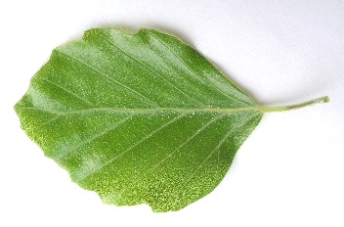
Rotbuche (Fagus silvatica) („Buche“) : wechselständig; glatter, silbriger Stamm; glatte, ledrige Laubblätter; sehr lang gestreckte Blattknospen für das nächste Jahr; Bucheckern als Früchte (eindeutig); Verwechslungsmöglichkeit mit der Hainbuche (Carpinus betulus), deren nicht glatter Stamm hellgraue Schlieren aufweist und die Flugfrüchte mit je einem Nüsschen erzeugen

Ahorn (Acer): gegenständig; handförmig gelappte Blätter (meist 5-7 Lappen sitzen an einer gemeinsamen Fläche), Verwechselform: Platane; paarige Flugfrüchte („Nasenzwicker“, „Hubschrauber“). Bei interessierten Klassen ist auch eine Unterscheidung der drei häufigen einheimischen Ahornarten möglich:
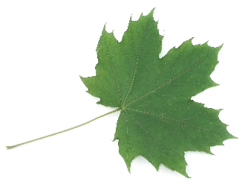
Spitzahorn (A. platanoides): gegenständig; die Lappen der Laubblätter sind am Ende zu einem Faden ausgezogen (isoliert für die Schüler schlecht zu erkennen, aber sehr gut im Vergleich zum Bergahorn), Verwechselform: Platane; die Blattknospen sind einfarbig; die Flügel der Frucht bilden einen sehr stumpfen Winkel (etwa 160°)
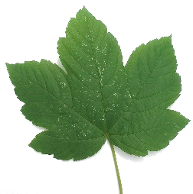
Bergahorn (A. pseudoplatanus): gegenständig; die Lappen der Laubblätter bilden am Ende eine stumpfe Spitze, Verwechselform: Platane; die Blattknospen sind grün, aber jede Schuppe trägt am äußeren Ende einen braunen Streifen („dreckige Fingernägel“); die Flügel der Frucht bilden einen spitzen Winkel (etwa 60°)
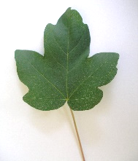
Feldahorn (A. campestre): gegenständig; kleiner Wuchs und deutlich kleinere Blätter als bei den anderen beiden Ahornarten; die 3-5 Lappen der Laubblätter sind an den Enden gerundet; die Flügel der Früchte stehen waagrecht ab (180°)

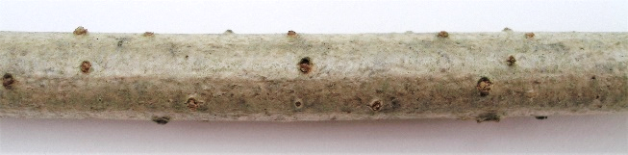
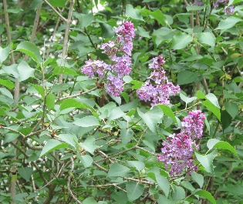
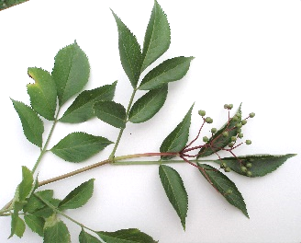
Schwarzer Holunder (Sambucus niger) („Holler“, in manchen Regionen auch „Flieder“ genannt, nicht verwechseln mit dem echten Flieder Syringa vulgaris, Bild ganz rechts): gegenständig; zusammengesetztes Laubblatt mit meist 5 Fiederblättchen; typisch sind die vielen Rindenporen (Lentizellen, Bild unten), die mit bloßem Auge sehr gut erkennbar sind; die Zweige beherbergen innen ein weiches, weißes Mark; schwarze Beerenfrüchte

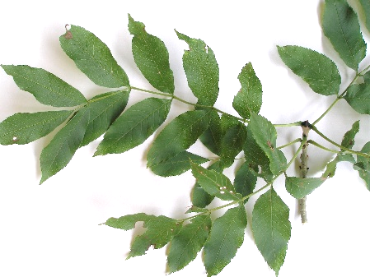
Gemeine Esche (Fraxinus excelsior): versetzt gegenständig; zusammengesetztes Laubblatt mit 9-15 Fiederblättchen, sehr lang (bis 40 cm); Knospen samtig schwarz; schmale längliche Flugfrüchte mit einem Nüsschen am Ende; Verwechslungs-Möglichkeiten des Blattes mit der Vogelbeere bzw. der Robinie (Scheinakazie)

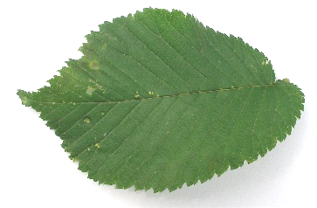
Ulme (Ulmus): wechselständig; asymmetrische Laubblätter (die eine Hälfte der Blattspreite zieht sich weiter am Blattstiel herunter als die andere); ovale Flugfrüchte mit einem Samen im Zentrum (für Schüler ist es zu schwer, Ulmen-Arten voneinander zu unterscheiden); Verwechslungs-Möglichkeiten des Blattes mit der Hasel und der Linde
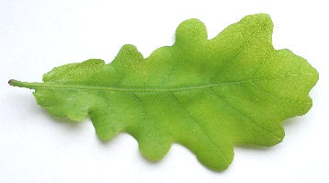
Eiche (Quercus): wechselständig; mehrfach gelappte, längliche Laubblätter; eiförmige Eichelfrüchte in einem Becher (sind im Juni noch nicht erkennbar, aber am Boden liegen oft Früchte vom Vorjahr herum) (für Schüler ist es zu schwer, Eichen-Arten voneinander zu unterscheiden)
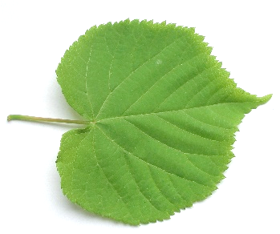
Linde (Tilia): wechselständig; herzförmige Laubblätter; die Frucht ist ein kugeliges Nüsschen, das über einen langen Stiel mit einem Tragblatt verbunden ist (Schraubflieger) (für Schüler ist es nicht möglich, Linden-Arten voneinander zu unterscheiden, v. a. auch weil in Deutschland sehr viele Individuen Kreuzungs-Hybride sind); Verwechslungs-Möglichkeiten des Blattes mit der Ulme und der Hasel

Beispiele für Arbeitsblätter:

A Gekennzeichnete Gehölze aufsuchen und bestimmen
(zurück zum Text oben)

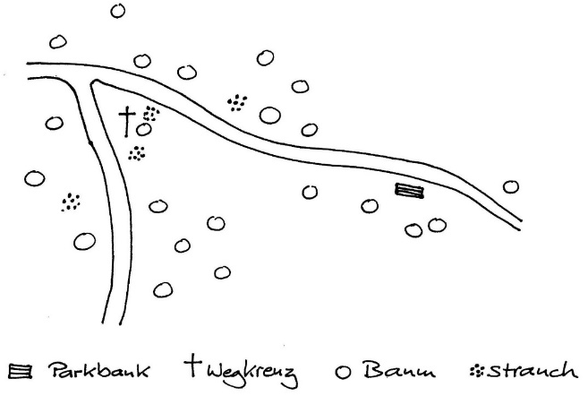
1
2
4
3 5

8
6 7
9 10
Name Klasse
In der nebenstehenden Skizze sind einige Ge-ländemarken und eine Reihe von Gehölzen eingetragen, von denen einige mit einer Zahl gekennzeichnet sind.

Bestimme die nummerierten Gehölze und begründe jeweils deine Entscheidung anhand sicherer Merkmale.
(Nicht alle Arten auf dem Informationsblatt müssen in diesem Ge-lände vorkommen!)

Leg ein Protokoll über deine Ergebnisse an; jeder Gehölztyp (Art bzw. Gattung) bekommt eine eigene Zeile. Links stehen die Nummern aus der Skizze, dann folgt der Name der Art bzw. Gattung und rechts steht mindestens ein klares Merkmal, an dem du das Gehölz erkannt hast.

Nr. | Gattung / Art | sichere Merkmale

Freiwillige Zusatzaufgabe:
Such weitere Exemplare von Arten / Gattungen, die du schon bestimmt hast und trag für sie eine weitere fortlaufende Nummer in die Skizze sowie in die Tabelle ein.

B Arbeitsteilige Bestimmung und weitere Erkundung
(zurück zum Text oben)

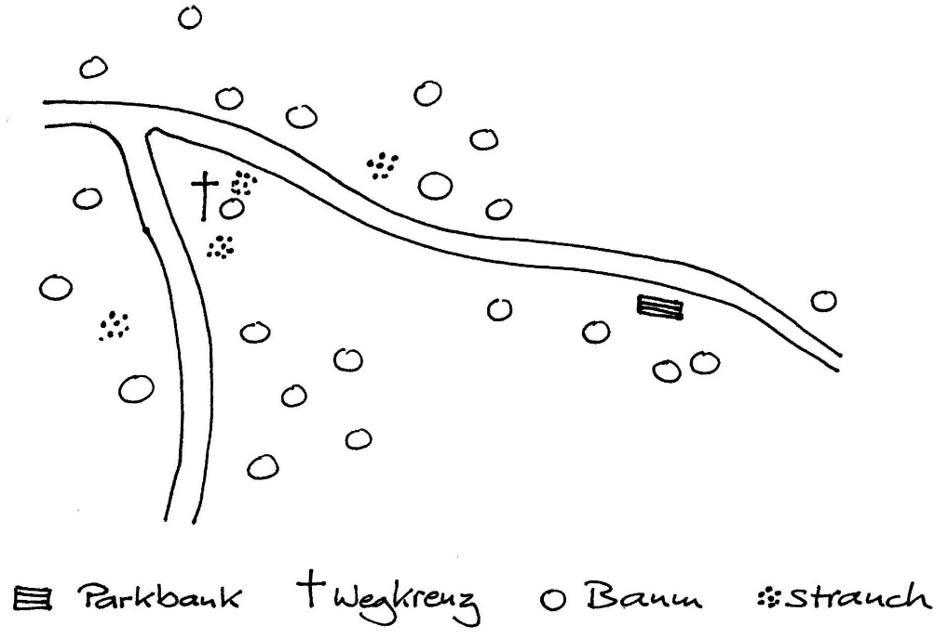
In der nebenstehenden Skizze sind einige Ge-ländemarken und eine Reihe von Gehölzen eingetragen, von denen einige mit einer Zahl gekennzeichnet sind.
1 2

5
3
4
8 6
7

Bildet acht Gruppen mit 3-4 Teilnehmern und protokolliert alle Namen in der oberen Tabelle. Jede Gruppe bekommt eine Nummer (1-8).

Klasse | Gruppe Nr.
Sucht anhand der Skizze das Gehölz mit eurer Gruppennummer auf und bestimmt seine Art bzw. Gattung. Tragt das Ergebnis in die zweite Tabelle ein (Nummer und Name des Gehölzes sowie mindestens ein klares Merkmal, an dem ihr das Gehölz erkannt habt.)
Trefft euch mit einer anderen Gruppe, die ein anderes Gehölz bestimmt hat, und erklärt euch gegenseitig, woran man es sicher erkennen kann. Tragt das Ergebnis der anderen Gruppe in die zweite Tabelle ein.
Sucht drei weitere Exemplare der beiden Gehölztypen, die ihr schon kennen gelernt habt. Gebt jedem Typ eine andere Farbsignatur und kennzeichnet damit die Standorte dieser Gehölze.

Nr. | Gattung / Art | sichere Merkmale | Farb-signatur

Freiwillige Zusatzaufgabe:
Lasst euch von einer weiteren Gruppe erklären, wie man einen dritten Gehölztyp erkennt, sucht ein oder zwei Exemplare davon und protokolliert sie.

C Räumliche Verbreitung
(zurück zum Text oben)

Klasse: | Gruppe  Nr.
Bergahorn
Bildet acht Gruppen mit 3-4 Teilnehmern und protokolliert alle Namen in der Tabelle oben. Jede Gruppe bekommt eine Nummer (1-8).

Aufgabe 1
Ihr bekommt drei Zweige mit Blättern und Informationsmaterial. Stellt damit fest, welcher Zweig von dem Gehölz stammt, das in der Tabelle genannt ist, und protokolliert seine sicheren Bestimmungs-Merkmale. Bestimmt auch die beiden anderen Gehölze, protokolliert ihre Namen und wodurch sie sich von „eurem“ Gehölz klar unterscheiden.

Gattung / Art | sichere Merkmale | Nummern
Bergahorn

Aufgabe 2
In der nebenstehenden Skizze sind einige Ge-ländemarken und eine Reihe von Gehölzen eingetragen und nummeriert.
9
10
11
2
1 3 4
5
6 7
8 12
13
14
22 26
15 17 23
18 25
16 19 24
20
21

Untersucht diesen Gelände-Ausschnitt und protokolliert alle Exemplare „eures“ Gehölzes, indem ihr die entsprechende Nummer in die Tabelle eintragt und sie in der Skizze farblich markiert.

Freiwillige Zusatzaufgabe:
Untersucht das Vorkommen einer zweiten Gehölzart in diesem Gelände-Ausschnitt und protokolliert entsprechend (mit einer anderen Farbsignatur).
D Anspruchsvolle Bestandsaufnahme
(zurück zum Text oben)

Klasse | Gruppe Nr.
Bildet acht Gruppen mit 3-4 Teilnehmern und protokolliert alle Namen in der Tabelle oben. Jede Gruppe bekommt eine Nummer (1-8).

Aufgabe 1
Ihr bekommt Informationsmaterial und Zweige mit Blättern, von denen drei markiert sind. Bestimmt die Gattung bzw. Art der drei markierten Zweige und protokolliert in der Tabelle unten ihre Namen sowie sichere Merkmale für die Bestimmung. Die anderen Zweige stammen von anderen Gehölz-Arten und dienen zum Vergleich.

Gattung / Art | sichere Merkmale | Farbe | Nummern

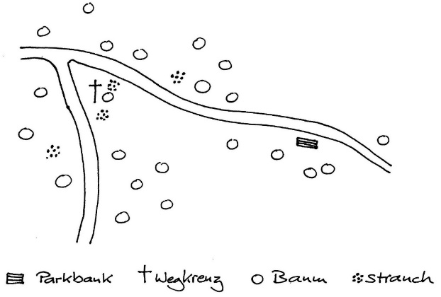
Aufgabe 2
2
1 3 4
5
6 7
8 12
13
14
22 26
15 17 23
18 25
16 19 24
20
21
9
10
11
In der nebenstehenden Skizze sind einige Ge-ländemarken und eine Reihe von Gehölzen eingetragen und nummeriert.

Untersucht – soweit ihr kommt – die 26 Gehölze diesen Gelände-Ausschnitt und stellt fest, welche davon zu den drei Gattungen bzw. Arten gehören, die ihr in Aufgabe 1 kennengelernt habt. Protokolliert die Nummern dieser Gehölze in der Tabelle.
Gebt jedem „eurer“ drei Gehölztypen eine Farbsignatur (in die Tabelle eintragen) und markiert damit die Standorte in der Skizze.

